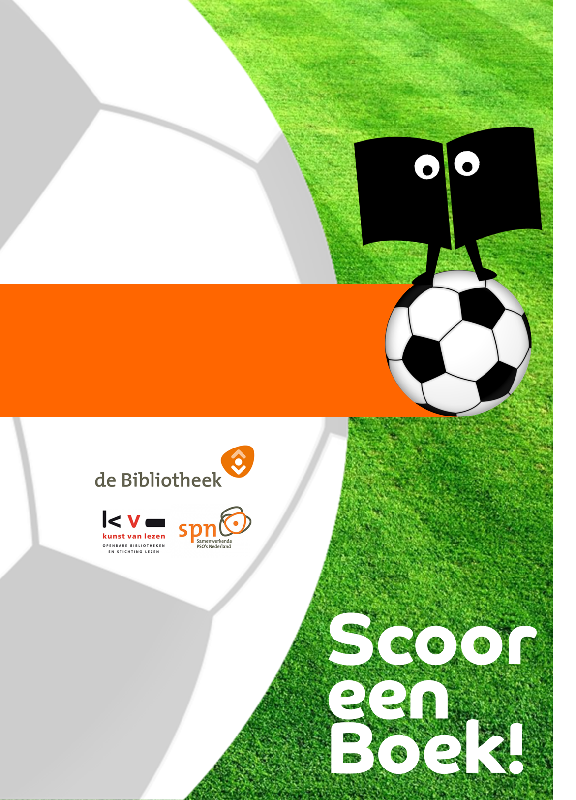
Contract filmmodel

Scoor een Boek! - Contract filmmodel
Bibliotheekorganisatie
Ondergetekenden verklaren zich akkoord met de afspraken op de achterkant van dit contract.
Gegevens model
Voorna(a)m(en) _______________________________________________________________
Achternaam _______________________________________________________________
Adres _______________________________________________________________
Postcode _____________ Woonplaats _______________________________________
Telefoon _______________________________________________________________
E-mail _______________________________________________________________
Geboortedatum _______________________________________________________________
Opnames Scoor een Boek!
Plaats _______________________________________________________________
Datum _______________________________________________________________
Tijdstip _______________________________________________________________
Als bedankje ontvang je
__________________________________________________________________________________
Ondertekend d.d. - - te

_____________________________________ _____________________________________
Handtekening model Handtekening Bibliotheekorganisatie

_____________________________________ _____________________________________
Handtekening ouder/voogd* Naam
medewerker Bibliotheekorganisatie
* bij een minderjarig model tevens een postadres bibliotheekorganisatie
handtekening van de ouder/voogd
Afspraken
- Dit contract wordt door het model en een medewerker van Bibliotheekorganisatie ondertekend. Wanneer het model minderjarig is, tekent een ouder of voogd dit contract.

- Het model krijgt van Bibliotheekorganisatie binnen 8 weken het beeldmateriaal van de filmsessie toegestuurd.

- Het model verklaart door ontvangst van het bedankje (zie voorblad van dit contract) volledig schadeloos te zijn gesteld voor zijn/haar werkzaamheden als model. Het model kan geen aanspraak geldend maken op Bibliotheekorganisatie of derden.

- Het model geeft Bibliotheekorganisatie toestemming om de gemaakte filmpjes uit de filmsessie te verspreiden, publiekelijk tentoon te stellen, of op een andere manier te gebruiken voor communicatiedoeleinden. Deze toestemming is geldig tot vijf jaar na ondertekening.

- Op dit contract is het Nederlands recht van toepassing. Alle meningsverschillen die voortkomen uit deze afspraken zullen worden voorgelegd aan een bevoegd rechter.

- De ongeldigheid van één of meer afspraken uit dit contract leidt niet tot ongeldigheid van de overige afspraken uit dit contract. Het model en Bibliotheekorganisatie zullen met elkaar in gesprek gaan over de eventuele ongeldigheid van één of meerdere afspraken uit dit contract.

- Met het ondertekenen van dit contract komen alle eventueel eerdere gemaakte afspraken met betrekking tot dit contract te vervallen.

